«Моя прабабушка – разведчица»
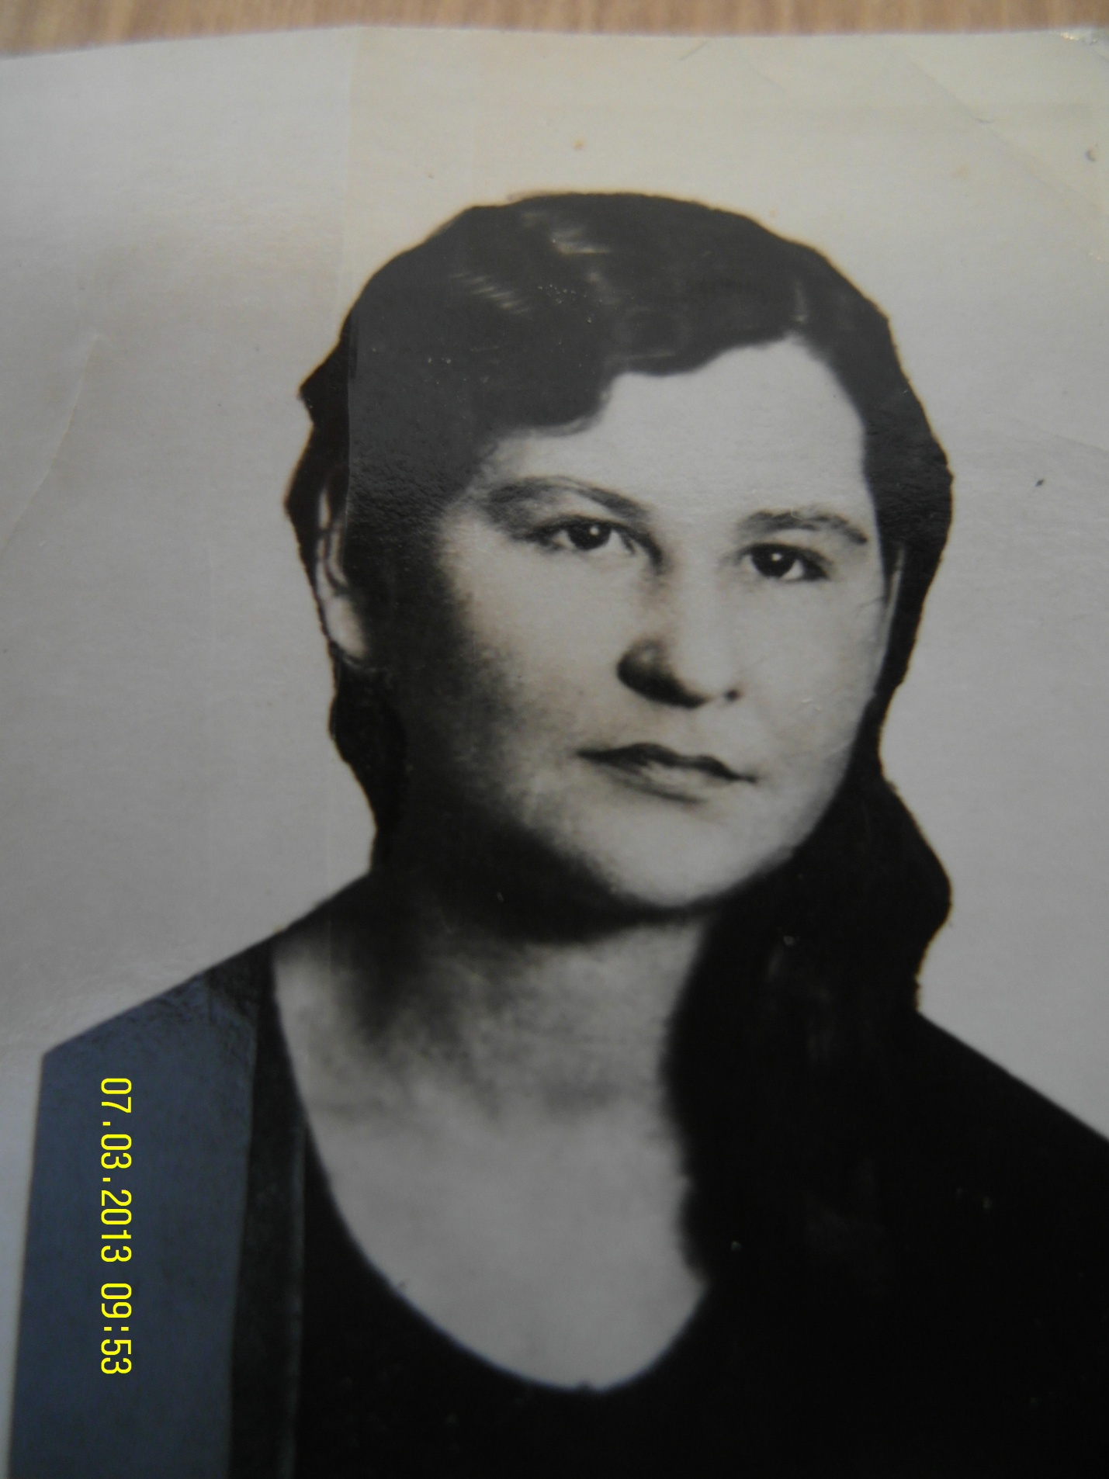
Это моя прабабушка – Митрофанова Лидия Макаровна. Родилась она 25 февраля 1917 года в селе Троицкое МО ( сейчас это Рязанская область).В большой многодетной семье была 13-м ребенком. Ее родители рано умерли и 9-ти летнюю Лиду взяла к себе старшая сестра, которая уже выросла и жила в Москве.
В канун Великой Отечественной Войны прабабушка работала на Московском Электродном Заводе и училась в Торфяном Институте. Играла в художественной самодеятельности, их курировал Малый театр.Как и все молодые люди, когда началась война, мечтала попасть на фронт. Начала воинскую службу в Диверсионно-разведовательной группе военной части особого назначения № 9903 при разведотделе штаба Западного фронта. Отбор в эту часть был очень строгий и тщательный. Лишь один из 10 попадал туда. Попасть могли только комсомольцы .Прошедших собирали в Кунцево, где они проходили диверсионную подготовку. Изучали : подрывное и стрелковое дело; типы мин, пистолетов, гранат; разборку и сборку оружия; сложную и тонкую науку разведки и боя в тылу врага, азы которой надо было узнать в считанные дни. В этой же части служила и легендарная Зоя Космодемьянская. Прабабушка познакомилась с ней у кинотеатра «Колизей»(сейчас там располагается театр «Современник») где был пункт сбора. Отсюда их увозили на базу в Кунцево. Они подружились и даже хотели попасть вместе на задания. Но их распределили в разные отряды – Зоя попала в группу Соколова, а прабабушка в группу Рахманина. После своих первых заданий они встретились снова на занятиях. Обычно они несколько дней занимались, а потом их отправляли на задание – вернувшиеся продолжали обучение. На задание отправлялись группой с руководителем, эту группу выводили на линию фронта. При них был человек из разведки и проводник, который переводил отряд через линию фронта, в основном ночью. Эти группы отправлялись недалеко от Москвы - Верея, Дорохов, Можайск – в поселки и деревни где располагались фашистские части, железнодорожные станции – у каждой группы было свое задание. Ходили они по 2- 3 человека. Если группа не возвращалась в определенное место и время, то их уже никто не ждал и им приходилось возвращаться через линию фронта самостоятельно. После освобождения Подмосковья, с осени 1942 года пробабушка была в разведгруппе Дятьковской партизанской бригады, действовавшей в тылу врага в Брянской области ( в период со второй половины 1942 и в начале 1943 года). Прабабушка Лидия была единственной девушкой-разведчицей в группе из 12 человек. Позже ей за эту партизанскую деятельность вручили медаль за Отвагу и орден Красной Звезды. До окончания Великой Отечественной Войны прослужила она медсестрой в госпитале при Западном фронте и закончила войну в Польше в 1945 году. У моей прабабушки две дочери – Таня и Зоя, трое внуков, трое правнуков и трое праправнуков. 1 мая 2013 года моей бабушки не стало, но мы всегда будем ее помнить и любить.

